8. napirend Szám: 05/1169/2021.
E L Ő T E R J E S Z T É S
a Balatonakali Képviselőtestület 2021. november 24-i nyilvános ülésére

Tárgy: Névtelen utak, közterületek elnevezése

Előterjesztő: Koncz Imre polgármester

Előkészítette: Meretei Anikó igazgatási ügyintéző

Megtárgyalja: Képviselőtestület
Ügyrendi Bizottság

TISZTELT KÉPVISELŐTESTÜLET!

I.) Új utcanevek

Még mindig találni Balatonakali település térképén névtelen utcát, útdarabot. A könnyebb tájékozódás, eligazodás ill. házszámozás miatt szükséges ezek elnevezése. Ezért kell ismét a Képviselőtestületnek mint hatáskörrel rendelkező szervnek tárgyalni ezekről.

A Magyarország helyi önkormányzatairól szóló 2011. évi CLXXXIX. törvény (a továbbiak-ban: Mötv.) 42. §-a alapján
„A képviselő-testület hatásköréből nem ruházható át: 8. közterület elnevezése, köztéri szobor, műalkotás állítása;”

A következő helyrajzi számokon található közterületekről, utakról van szó:

1.) A volt Állami gazdasági területek alatt találhatók a 0120/1, a 0120/2, a 0120/3 és a 0120/4 hrsz-ú utak, melyek a vasúti üzemi területhez, illetve az őrházépülethez vezetnek. (Azért szükséges elnevezni ezeket az utakat, hogy az őrházépületet, melyben állandó lakosok élnek, házszámmal lehessen ellátni.)

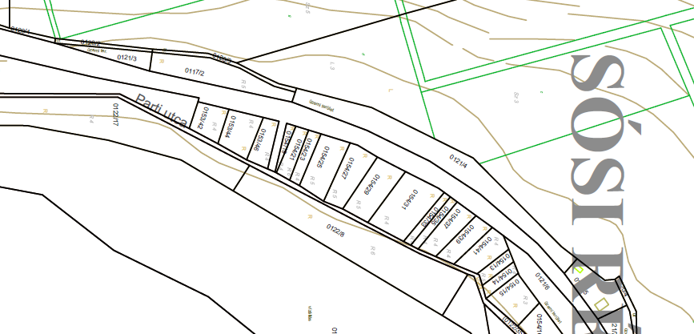

2.) A 0122/36 hrsz.-ú saját használatú út. (Régóta rendezetlen kérdés: a volt Expressz tábor területén lévő fövenyesi ingatlanok címe.)
Ezen ingatlanok még Balatonakali közigazgatási területéhez tartoznak, de csak Fövenyes felől közelíthetőek meg.

Sok félreértésre adott okot, hogy az ottani ingatlantulajdonosok sokszor a Balatonudvari-Fövenyeshez tartozó Strand utcáról önkényesen számozva épületeiket azonosították ingatlan-jaikat, úgy, hogy Strand utca nevű közterület Balatonakaliban is van.

Újra és újra felmerülő kérdés a lakcímbejelentés lehetősége, illetve lehetetlensége. Mindad-dig, míg nincs egy közterület, amire a házszámok kioszthatók, nem lehet lakcímet létesíteni, pedig többen (pl. gondnok és családja) is élnek életvitelszerűen az üdülőépületekben.)

A dolog pikantériája, hogy a 0122/36 hrsz-ú „saját használatú út” a volt tábor keleti részének (0122/37 hrsz) korábbi tulajdonosának egy már más cégbe beolvadt cégének (ezt meg kifelejtették) a tulajdonában van. Ezen keresztül tudnak bemenni a Fövenyesparkban lévő ingatlantulajdonosok.

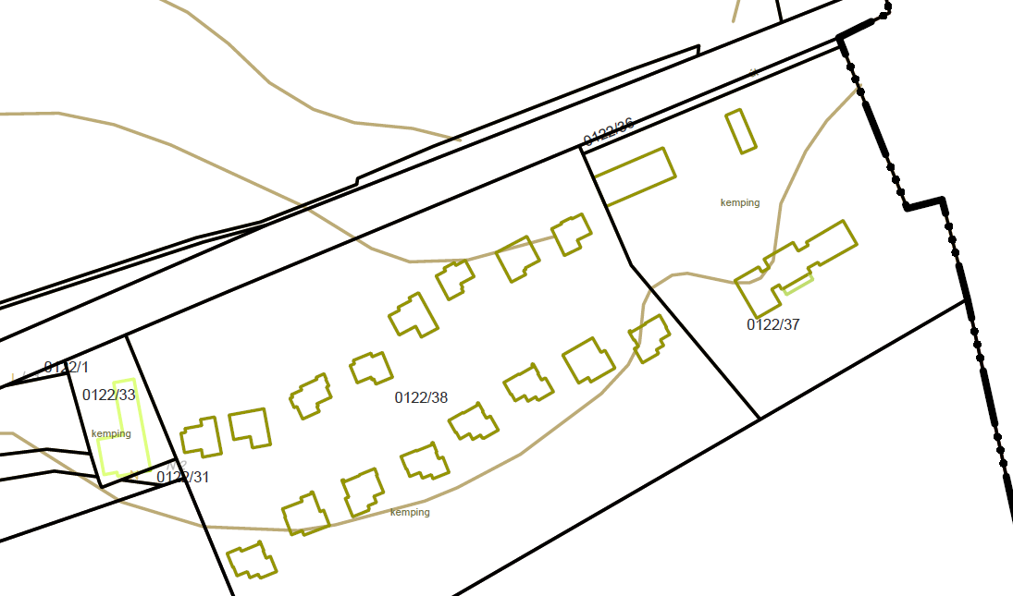

Az Mötv 13, 14 §-ai alapján:
„13. § (1) A helyi közügyek, valamint a helyben biztosítható közfeladatok körében ellátandó helyi önkormányzati feladatok különösen:
…...3. a közterületek, valamint az önkormányzat tulajdonában álló közintézmény elnevezése;…….
14. § (1) A 13. § (1) bekezdésében meghatározott feladatok ellátásának részletes szabályait, ha e törvény másként nem rendelkezik, jogszabályok tartalmazzák.
(2) A 13. § (1) bekezdés 3. pontjában meghatározott közterület, illetve közintézmény nem viselheti
a) olyan személy nevét, aki a XX. századi önkényuralmi politikai rendszerek megalapozásában, kiépítésében vagy fenntartásában részt vett, vagy
b) olyan kifejezést vagy olyan szervezet nevét, amely a XX. századi önkényuralmi politikai rendszerre közvetlenül utal.
(3) Ha a helyi önkormányzat döntése során kétség merül fel a tekintetben, hogy a közterület neve megfelel-e a (2) bekezdésnek, arról beszerzi a Magyar Tudományos Akadémia állásfog-lalását.
14/A. § (1) Minden belterületi és olyan külterületi közterületet el kell nevezni, amely olyan ingatlanhoz vezet, amelyen az épített környezet alakításáról és védelméről szóló törvény szerinti épület található.
(2) Közterület elnevezéseként nem alkalmazható
a) ugyanazon településen vagy a fővárosban ugyanazon a kerületen belül azonos jellegű közterületre alkalmazandó azonos,
b) kormányrendeletben meghatározottak szerint a közterületek megkülönböztetését lehetővé tevő szabályokkal való ellentét miatt összetéveszthető, vagy
c) kormányrendeletben meghatározottak szerint a közterületek elnevezésére vonatkozó technikai feltételekkel ellentétes
elnevezés.
(3) Közterület élő személyről nem nevezhető el.
(4) Települések egyesítése, területrész átadása, a kerület határainak megváltoztatása után szükség esetén átnevezéssel kell gondoskodni arról, hogy az új település közterületnevei megfeleljenek a (2) és (3) bekezdésben meghatározott követelményeknek.
(5) Minden házszámmal ellátott épületen a tulajdonosnak fel kell tüntetnie a házszámot.
(6) Minden, az (1) bekezdés szerint elnevezett közterületet az elnevezése feltüntetésével kell megjelölni.”

A Magyar Tudományos Akadémia (a továbbiakban: MTA) Magyarország önkormányzati közterületenek elnevezéseiről az Mötv-ben biztosított felhatalmazás alapján állásfoglalást adott ki, hogy mely utcanevek megváltoztatását vagy további használatát javasolja.

A magyarországi hivatalos földrajzi nevek megállapításáról és nyilvántartásáról szóló 303/2007. (XI. 14.) Korm. rendelet (továbbiakban: Korm. r.) alapján a vidékfejlesztési mi-niszter mellett Földrajzinév-bizottság (továbbiakban: Bizottság) működik.

A Bizottság bizonyos esetekben dönt földrajzi nevekről, más esetekben (így például az utcák-nál is) írásos ajánlást fogalmazhat meg.

Az ajánlás a következők szerint szól:
Közterületnevek
a) A Bizottság különösen hasznos névadási tendenciának tartja a helyi kulturális, természeti vagy történeti értékekre, sajátosságokra (pl.: szőlőfajtára, kézművességre, hagyományra:
Kiscelli köz, Kakasdombi körút, Bakator utca, Hárslevelű utca, Sonkázó utca, Hegybíró utca,stb.) utaló elnevezést,ami elősegíti ezeknek az értékeknek a szélesebb körű megismertetését.

Személyek esetében is különösen támogatja a Bizottság a helyben jól ismert, a településhez születése vagy munkássága folytán erősen kötődő, a helyi társadalom körében is elismert emberekről való névadást (pl.: Melis György utca Szarvason), különös tekintettel a nemzeti kisebbségek személyeire (pl.: Popovits Jusztin utca Gyulán).

b) Az önkényuralmi rendszerekhez köthető személyekről, fogalmakról az önkényuralmi rend-szerekhez köthető személyekről, fogalmakról való elnevezést kerülni kell, a meglévő ilyen
neveket célszerű megváltoztatni.

c) Új névről való döntés előtt szükséges átgondolni, hogy leginkább kik, és mely névhasználati színtereken fogják az új nevet használni. Sűrűn beépített, sok postai címmel bíró, vagy forgalmas közintézményeknek otthont adó közterületek neve esetében kifejezetten hátrányos és ezért mellőzendő a hosszú, sok elemből felépülő, bonyolult szerkesztésű vagy idegen írásmódú név.
Idegen nevek esetében csak a vezetéknév használata indokolt.

d) Intézmény, cég- vagy márkanév közterületi névként való használatát a Bizottság kifejezetten kerülendőnek tartja, figyelemmel az ilyen nevek változásainak viszonylagos gyakoriságára, valamint a névadó megítélésében esetlegesen bekövetkező kedvezőtlen változásokra.

e) Közterület nevekben kerülendő a nemesi előnév, rang, titulus, foglalkozás, egyéb identifi-kálók (pl.: dr., gróf, bíboros, kormányzó, jegyző, id., ifj. stb.) feltüntetése. Ajánlatos a nevet viselő személy rövid életútjának ismertető táblán való bemutatása az utca elején.

f) Városrészek, utcanevek elnevezése során a Bizottság nem javasolja a lakópark névelem alkalmazását. Helyette az adott területhez kötődő hagyományos elnevezés átvételét vagy az utcák elnevezésének követelményei szerinti nevek alkalmazását tartja indokoltnak.

g) Nem támogatja a Bizottság a csak betűvel (pl.: T utca) történő közterület megnevezéseket.

Településünkön az utca elnevezések egy-egy településrészre vonatkozóan virág, híres ember, erdei állat stb. neveket kaptak a könnyebb beazonosíthatóság érdekében.
A helyi természeti értékek közül különösen alkalmasak utca elnevezésre a balatoni halfajok nevei, a szőlő- borkultúrára utaló megnevezések, szőlő-, gyümölcs nevek.

A közterületek elnevezéséről és a házszámozás szabályairól szóló 8/2014. (IX. 17.) önkormányzati rendelet szerint:
„3. § (1) Minden belterületen lévő közterületet – a (4) bekezdésben foglalt kivételekkel - el kell nevezni.
A közterületek nevének megállapítása és megváltoztatása a Képviselőtestület hatáskörébe tartozik.
(3) Közterület elnevezését a megállapításától számított 10 éven belül nem lehet megváltoztat-ni.
4. § (1) A közigazgatási területen, több azonos elnevezésű közterület nem lehet.
(2) Közterületet személyről, tárgyról, állatról, növényről, történelmi eseményről, földrajzi névről vagy fogalomról lehet elnevezni.
(3) A közterületek elnevezésénél figyelemmel kell lenni a helyi kulturális, természeti vagy történelmi értékekre, sajátosságokra, hagyományokra.
(4) Az utcanév kiválasztásánál előnyben kell részesíteni a magyar nemzeti kultúra, történelem és nyelv szavait, kifejezéseit és személyneveit.
5. § (1) A közterület elnevezése során törekedni kell arra, hogy az elnevezés rövid és közérthető, a magyar nyelvhelyesség szabályainak megfelelő legyen, valamint alkalmazni kell Magyarország helyi önkormányzatairól szóló 2011. évi CLXXXIX. törvény 14. § (2)-(3) bekezdéseit.”
A fentiek figyelembevételével a névtelen utcák, utcarészek elnevezésére az alábbiakat javasoljuk:
- A 0120/1, 0120/2, 0120/3, 0120/4. hrsz. Őrház utca
- A 0122/36 hrsz. Fövenyespark utca

Balatonakali község Önkormányzata Szervezeti és Működési Szabályzatáról szóló 6/2011. (IV. 06.) önkormányzati rendeletünk 2. melléklete alapján az Ügyrendi Bizottság feladat- és hatásköreibe tartozik, hogy megvitatja és véleményezi a közterületek elnevezését.

II. Korábbi utcákat elnevező határozatban egy elnevezés visszavonása

Régen…..2005. évben is elnevezett jó néhány közterületet a Képviselőtestület. Az akkori listába bekerült egy nem létező helyrajzi szám, a 2051., amely a Levendula köz nevet kapta.

Mivel nincs ilyen helyrajzi számú közterület a településen – hanem egy mérési pontot nézett annak a kolleganő - a határozatnak ezt a részét vissza kell vonni.

Kérem a Képviselőtestületet az előterjesztést megvitatni, és döntéseiket meghozni szívesked-jenek!

HATÁROZATI JAVASLAT
I.
Balatonakali község Önkormányzatának Képviselőtestülete
I.) Az alábbi névtelen balatonakali utcákat 2021. november 24. hatállyal a következőképpen nevezi el:
- A 0120/1, 0120/2, 0120/3 és a 0120/4 hrsz. Őrház utca
- A 0122/36 hrsz. Fövenyespark utca

II.) Az elnevezésekről névtáblát kell készíttetni és azokat a
közterületekre ki kell helyezni.

III.) A változásokat a rendezési terveken, az informatikai adatbázisban és az egyéb szerveknél (földhivatal, posta stb.) át kell vezettetni.

Határidő: azonnal
táblákra: 2022. február 10.
Felelős: polgármester, igazgatási ügyintéző, faluüzemeltető

HATÁROZATI JAVASLAT
II.
Balatonakali község Önkormányzatának Képviselőtestülete
visszavonja a 128/2005. (VI. 29.) számú határozatának a 2051. hrsz. Levendula köz elnevezésére vonatkozó részét.

Felelős: polgármester
Határidő: azonnal

Balatonakali, 2021. november 17.

Koncz Imre polgármester

